[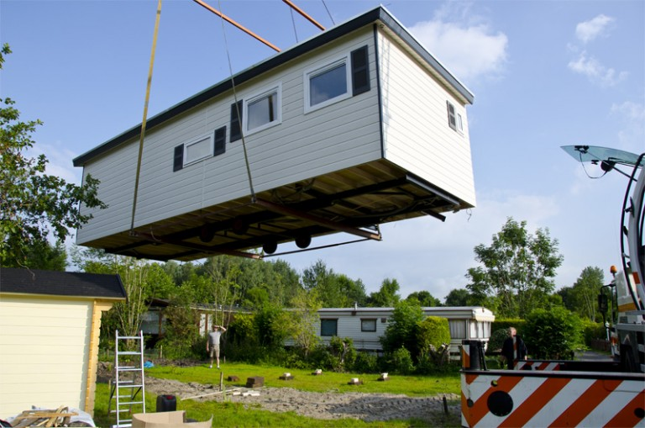](http://www.google.nl/url?sa=i&rct=j&q=&esrc=s&source=images&cd=&cad=rja&uact=8&ved=0ahUKEwih2u6DyN7NAhVIFMAKHdSfABgQjRwIBw&url=http://bovensluis.nl/te-koop/&psig=AFQjCNFUALj3ccx0zAopVFwuZmZTuqSC1g&ust=1467884763884870)